FICHA DE MONITORAMENTO | ARQUEOLOGIKA  Data: 17-05-2026  Hora: 17:31 às 19:31
Projeto: Jggx
Atividade: Monitoramento
Coordenador de Campo: Kbvjh
Arqueólogo Responsável pelo Monitoramento: Jhvv
Tipo de ação realizada pelo empreendedor no momento: Hghhf
Coordenadas:
Fig. 1 - (UTM) 24L 332409-8955494 (LAT/LON) -9.445806, -40.526489
Condições Climáticas: ( ) ensolarado ( ) nublado ( ) garoa ( X ) chuva
Vegetação: Jghjg
Relevo: Bvbh
Tipo de Solo: Jhjj
Presença de Vestígios Arqueológicos: SIM ( ) NÃO ( X )
Coleta de material: SIM ( ) NÃO ( X )
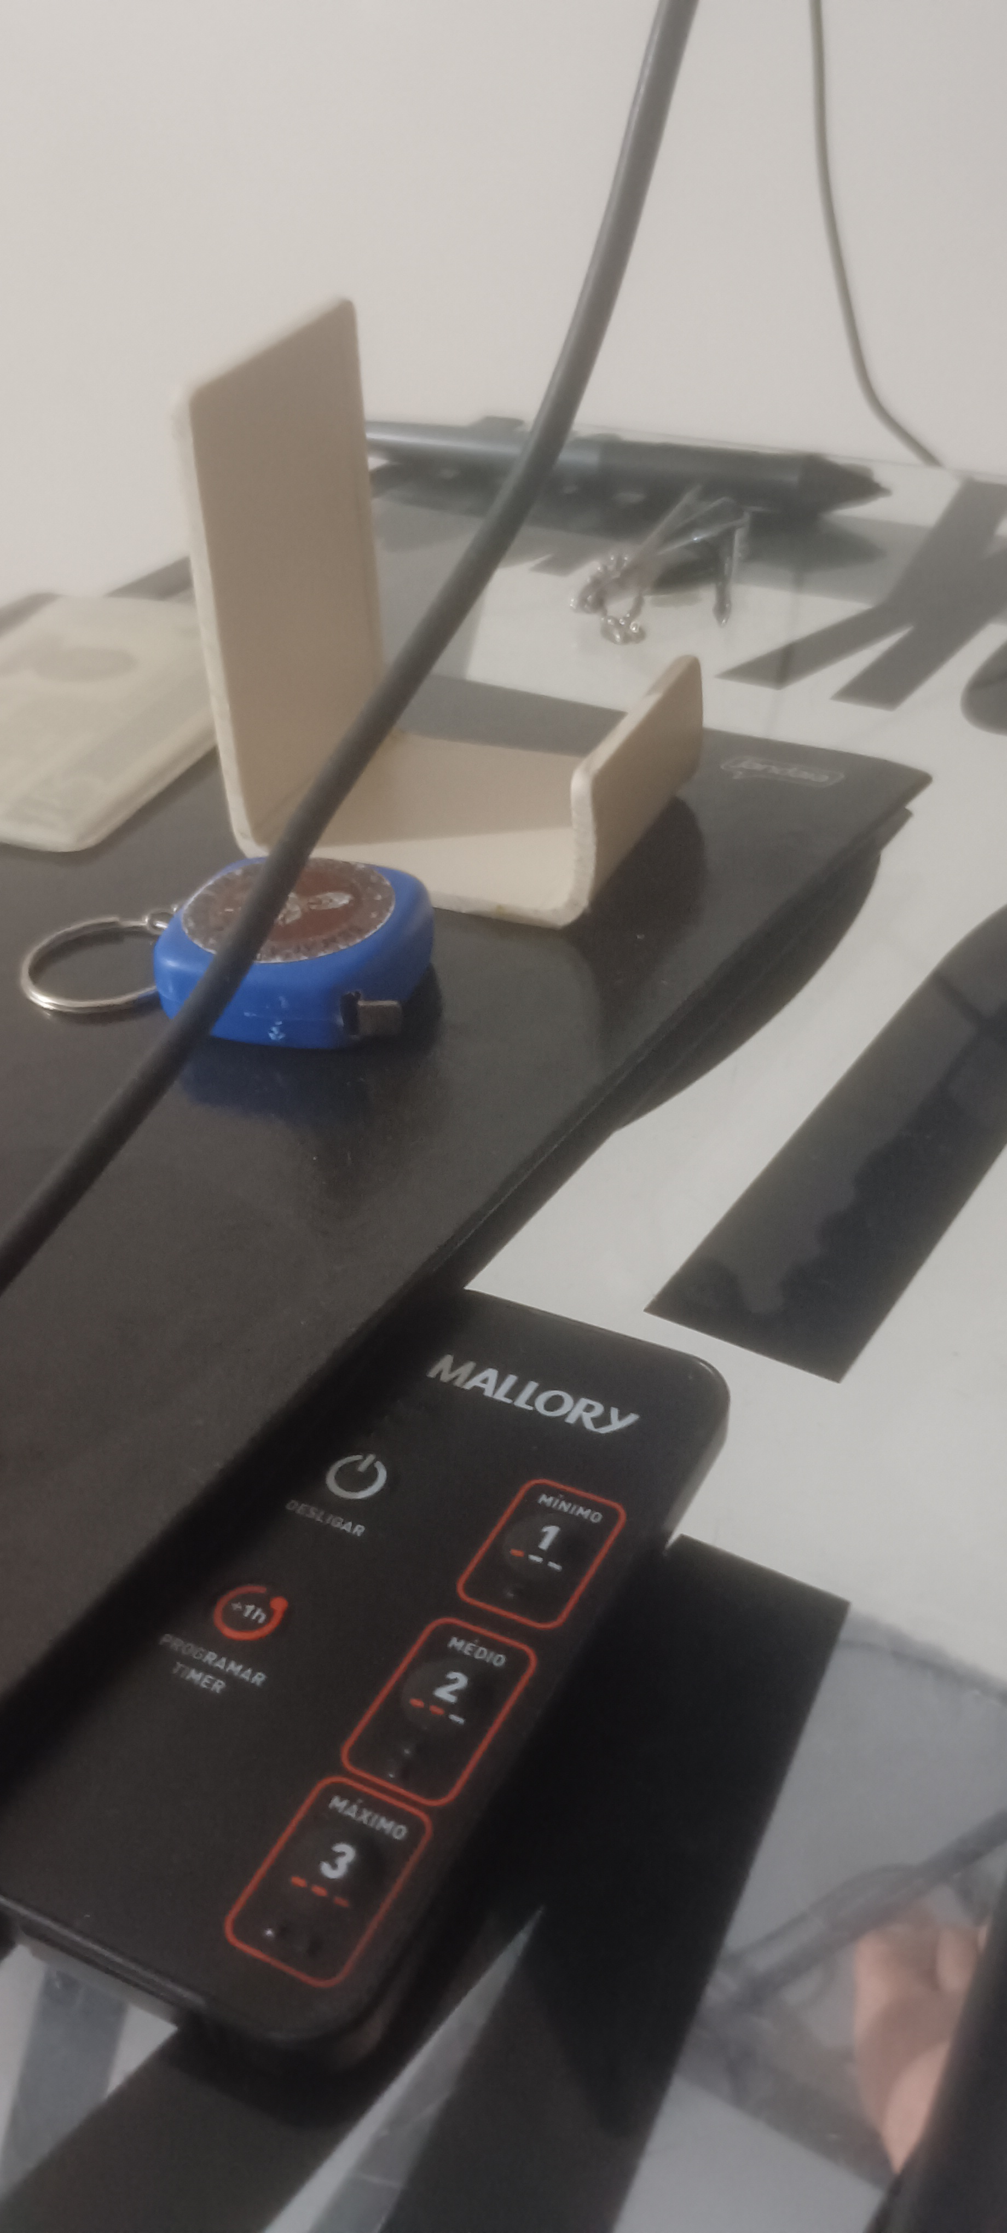
Fig.1. Nvjhh
Descrições e Observações sobre o trecho monitorado:
Khb Jgg

